（V128）顾客特殊要求
更新项目序号 | 更新项目名称 | 更新时间 | 客户协议编号
共用2 | 孔铜 | 20161222 | V12820161225
备注：更新的内容以蓝色字体显示。
共用部分：
- 标记:
  - 如果有TE（电测）标记不能删掉；
  - 如果有“LFR”标记但制板信息是HAL，需要将“LFR”删掉；
  - 客户所有的板都要加客户自己标记、周期和我公司的全套标记，并且会在文件中提供，工程制作时留意客户文件内有无提供标记。若没有提供，需反馈顾客按按附件添加，同时注意以下三点：
      - 客户文件中已加了标记，且周期是固定的周期时“如标记说明图中的3805”，CAM制作需将期转换成4个8，并在ERP中相应位置填写WWYY周期格式（顾客有特殊要求除外）：
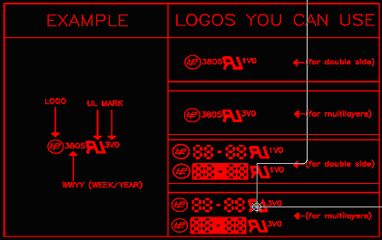
      - 暂时没有UL授权书不能加客户UL标记，无须与客户确认；
      - 添加我司标记位置默认为阻焊层，如果阻焊层位置不够则加到字符层（优先加到底层）；
2.孔铜要求：
制板说明中无孔铜要求时，按IPC III级标准孔铜要求，最小20微米，平均25微米

预审部分：
- 如制板信息为Ni/Au，可直接按沉金做；

CAM部分： 无

